**CREANDO LISTAS**

* **Crear una lista de enteros y otra de String.**
* **Imprimir el valor de alguno de los elementos de una lista.**

**En Python las listas puede decirse que son dinámicas, tienen varios métodos para el manejo de la información.**

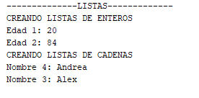

Creamos un nuevo archivo Python.

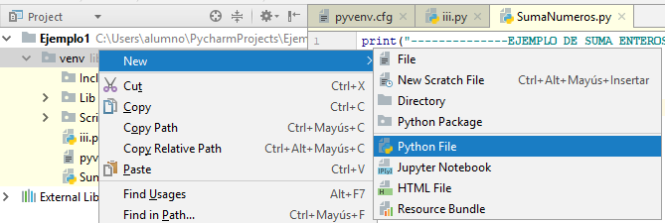

CreandoListas.py

print(**"--------------LISTAS-------------"**)  
  
print(**"CREANDO LISTAS DE ENTEROS"**)  
edades= [20,84,18,41,36,25]  
  
print(**"Edad 1:"**,edades[0])  
print(**"Edad 2:"**,edades[1])  
  
print(**"CREANDO LISTAS DE CADENAS"**)  
nombre= [**"Benito"**, **"Floro"**, **"Alex"**, **"Andrea"**, **"Rosa"**, **"Sara"**]  
  
print(**"Nombre 4:"**,nombre[3])  
print(**"Nombre 3:"**,nombre[2])

**MÉTODOS LISTAS**

**append**

Permite añadir elementos a la lista. Ese elemento se añadirá al final de la lista.

print(**"CREANDO LISTAS DE CADENAS"**)  
nombre= [**"Benito"**, **"Floro"**, **"Alex"**, **"Andrea"**, **"Rosa"**, **"Sara"**]  
  
nombre.append(**"Pepito"**)  
print(nombre) *#Mostramos la cadena con todos los valores de la lista*print(**"Nombre 7:"**,nombre[6])

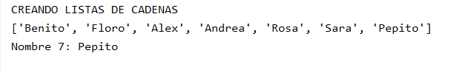

**insert**

Permite insertar elementos a la lista. Ese elemento se insertará en la posición que indiquemos en el primer argumento.

En el segundo argumento incluiremos el valor a insertar.

print(**"CREANDO LISTAS DE CADENAS"**)  
nombre= [**"Benito"**, **"Floro"**, **"Alex"**, **"Andrea"**, **"Rosa"**, **"Sara"**]  
  
nombre.insert(2,**"Pepito"**)  
print(nombre) *#Mostramos la cadena con todos los valores de la lista*print(**"Nombre 3:"**,nombre[2])

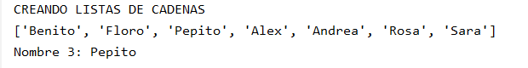

**remove**

Eliminará el primer elemento que coincida con el valor indicado como argumento.

print(**"CREANDO LISTAS DE CADENAS"**)  
nombre= [**"Benito"**, **"Floro"**, **"Alex"**, **"Andrea"**, **"Rosa"**, **"Sara"**]  
  
nombre.remove(**"Sara"**)  
print(nombre) *#Mostramos la cadena con todos los valores de la lista*

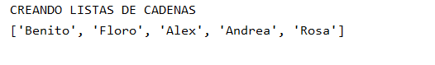

**pop**

Elimina un elemento por su posición

**del**

Borra por la posición del elemento, no por el valor.

En el siguiente ejemplo borraremos el nombre de la posición 4:

print(**"CREANDO LISTAS DE CADENAS"**)  
nombre= [**"Benito"**, **"Floro"**, **"Alex"**, **"Andrea"**, **"Rosa"**, **"Sara"**]  
  
**del** nombre[4]  
print(nombre)

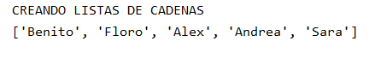

En el siguiente ejemplo borraremos desde la poción cero hasta la posición tres (no incluyendo el tercer elemento)

print(**"CREANDO LISTAS DE CADENAS"**)  
nombre= [**"Benito"**, **"Floro"**, **"Alex"**, **"Andrea"**, **"Rosa"**, **"Sara"**]  
  
**del** nombre[0:3]  
print(nombre) *#Mostramos la cadena con todos los valores de la lista*



En el siguiente ejemplo borraremos desde el primer elemento hasta el último.

print(**"CREANDO LISTAS DE CADENAS"**)  
nombre= [**"Benito"**, **"Floro"**, **"Alex"**, **"Andrea"**, **"Rosa"**, **"Sara"**]  
  
**del** nombre[1:]  
print(nombre) *#Mostramos la cadena con todos los valores de la lista*

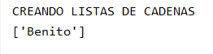

En el siguiente ejemplo borraremos todos los elementos de la lista.

print(**"CREANDO LISTAS DE CADENAS"**)  
nombre= [**"Benito"**, **"Floro"**, **"Alex"**, **"Andrea"**, **"Rosa"**, **"Sara"**]  
  
**del** nombre[:]  
print(nombre) *#Mostramos la cadena con todos los valores de la lista*

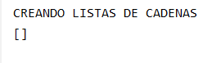

**len**

Devuelve el número de elementos que contiene la lista.

print(**"CREANDO LISTAS DE CADENAS"**)  
nombre= [**"Benito"**, **"Floro"**, **"Alex"**, **"Andrea"**, **"Rosa"**, **"Sara"**]  
numeroelementos=len(nombre)  
print(**"Número de elementos:"**,numeroelementos)

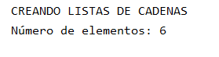

**In**

Podemos preguntar si un elemento existe en la lista.

print(**"CREANDO LISTAS DE CADENAS"**)  
nombre= [**"Benito"**, **"Floro"**, **"Alex"**, **"Andrea"**, **"Rosa"**, **"Sara"**]  
  
print(**"Andrea" in** nombre) *#Preguntamos si el elemento Andrea existe en la lista*print(**"Pepito" in** nombre) *#Preguntamos si el elemento Pepito existe en la lista*

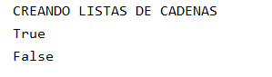

**sort**

Permite ordenar la lista de forma ascendente o descendente.

En el ejemplo ordenamos los datos numéricos de menor a mayor.

En la segunda operación ordenamos de mayor a menor.

print(**"--------------LISTAS-------------"**)  
  
print(**"ORDENANDO LISTAS ASCENDENTE"**)  
notas= [1,10,6,7,4,9]  
notas.sort()  
print(**"Nota más baja:"**,notas[0])  
print(**"Segunda nota más baja:"**,notas[1])  
  
  
print(**"ORDENANDO LISTAS DESCENDENTE"**)  
notas.sort(reverse=**True**)  
  
print(**"Nota más alta:"**,notas[0])  
print(**"Segunda nota más alta:"**,notas[1])

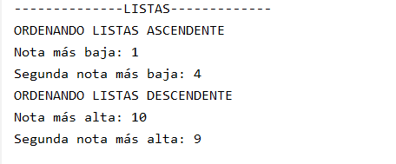

**Podemos ordenar con cadenas:**

print(**"--------------LISTAS-------------"**)  
  
print(**"ORDENANDO LISTAS ASCENDENTE"**)  
alumnos= [**"BENITO"**,**"FLORO"**,**"ALEX"**,**"ANDREA"**,**"ZAMORA"**]  
alumnos.sort()  
print(**"Primer alumno de la lista:"**,alumnos[0])  
print(**"Segundo alumno de la lista:"**,alumnos[1])  
  
  
print(**"ORDENANDO LISTAS DESCENDENTE"**)  
alumnos.sort(reverse=**True**)  
  
print(**"Último alumno de la lista:"**,alumnos[0])  
print(**"Penúltimo alumno más alta:"**,alumnos[1])

